Цена
15.05.2024 г.
УТВЕРЖДАЮ:
Директор МБОУ «СОШ 3»
«
__Т.Н.Конохова

Наименование блюда | Выход, г | Б | Ж | У | Энергетическая ценность | Цена
Завтрак для обучающихся возрастной группы 7-11 лет,
в том числе обучающихся с ОВЗ и детей-инвалидов
Омлет с сыром и маслом | 150 | 17,9 | 29,2 | 29,4 | 347,5 | 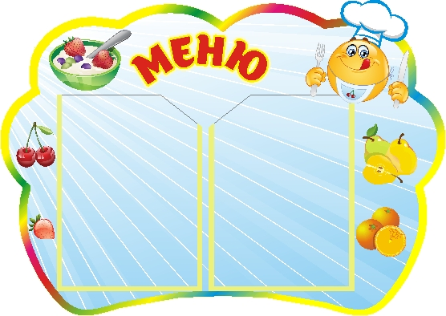  65-93
Салат из моркови | 60 | 0,7 | 0,1 | 6,9 | 49,2 | 8-70
Кофейный напиток на молоке | 200 | 3,2 | 2,7 | 16,0 | 100,6 | 11-94
Хлеб пшеничный | 30 | 2,0 | 0,3 | 15,1 | 70,6 | 1-89
Фрукты свежие (яблоко) | 100 | 0,4 | 0,4 | 9,8 | 47,0 | 5-50
Хлеб ржаной | 20 | 1,1 | 0,2 | 9,8 | 45,6 | 1-64
Итого | 560 | 25,4 | 32,9 | 86,9 | 660,4 | 95-60
Обед для обучающихся возрастной группы 7-11 лет,
в том числе обучающихся с ОВЗ и детей-инвалидов
Овощи натуральные свежий помидор | 60 | 0,7 | 0,1 | 2,1 | 12,0 | 11-88
Борщ с капустой и картофелем | 250 | 1,8 | 4,9 | 10,9 | 103,8 | 11-45
Плов из отварной говядины | 190 | 19,3 | 18,1 | 30,7 | 374,2 | 67-08
Сок фруктовый | 200 | 0,8 | 0,3 | 24,8 | 104,0 | 32-00
Хлеб пшеничный | 60 | 4,1 | 0,5 | 30,1 | 140,3 | 3-78
Хлеб ржаной | 30 | 1,7 | 0,3 | 14,8 | 69,0 | 2-45
Печенье | 12 | 0,9 | 1,2 | 8,5 | 48,6 | 1-56
итого | 802 | 29,2 | 25,4 | 121,9 | 851,9 | 130-20

